MATHEMATIQUES 1
Dictée de nombres N°1
1. ……………. 2. ……………. 3. ……………. 4. ……………. 5. …………….
6. ……………. 7. ……………. 8. ……………. 9. ……………. 10. …………….

Score : ………… / 10

Nombres : Ordonner des nombres jusqu’à 999

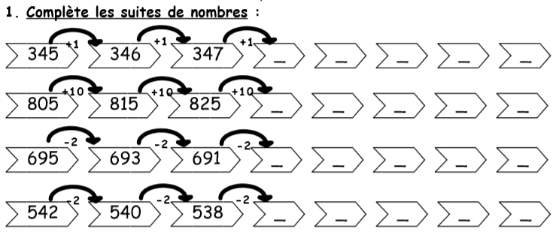

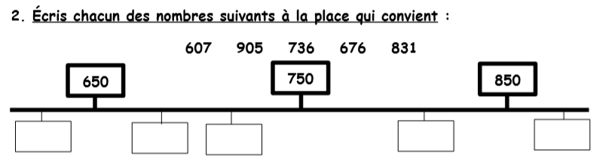
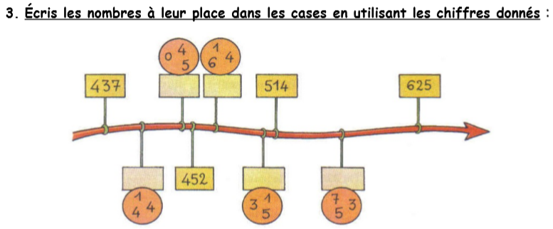

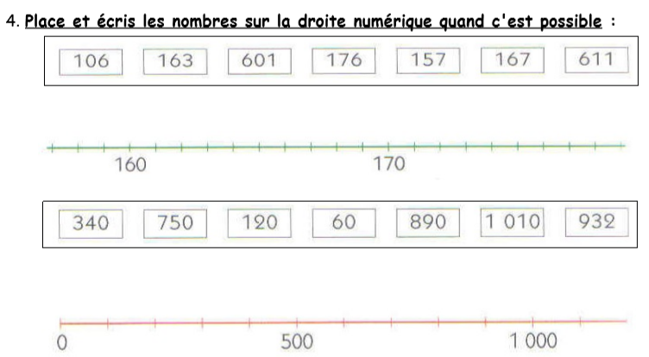
Résolution de problèmes

Pour résoudre un problème tu dois :
1. Lire l’énoncé.
2.Bien garder en mémoire la question (ce que l’on cherche)
3.Utiliser du matériel, faire un dessin ou un calcul pour chercher la réponse
4.Ecrire la réponse sous forme d’une phrase.

Enoncé :
Lino a fait 24 tomates farcies.
Pour les ranger dans son congélateur, il les a mises dans des barquettes de 4.
Combien a-t-il rempli de barquettes ?
MATHEMATIQUES 2
Calcul mental N°1
1. ……………. 2. ……………. 3. ……………. 4. ……………. 5. …………….
6. ……………. 7. ……………. 8. ……………. 9. ……………. 10. …………….

Score : ………… / 10
Calcul posé : la soustraction
Leçon
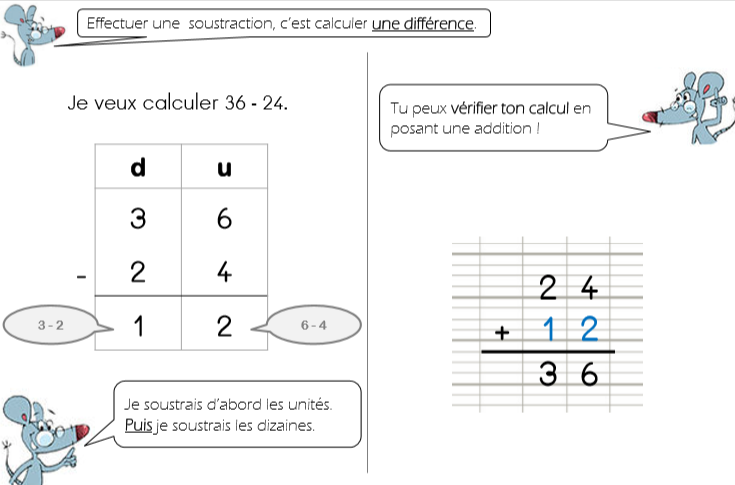
Exercices d’entraînement
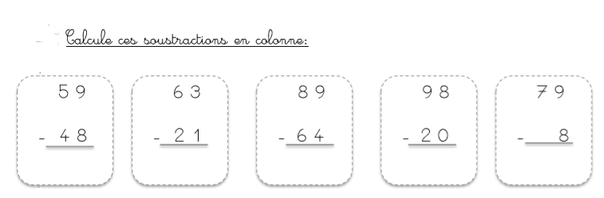
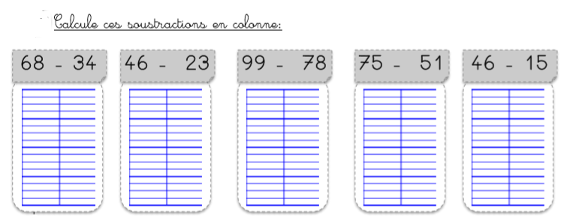
Résolution de problèmes
Choisir la bonne opération
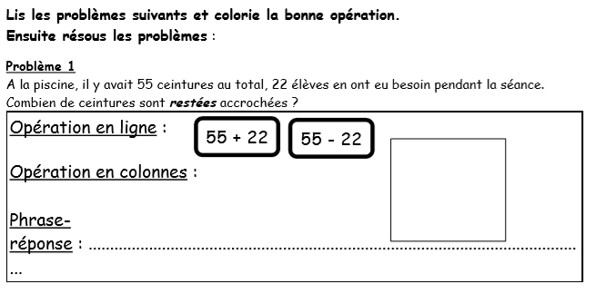
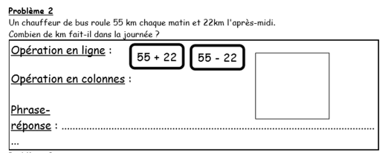

MATHEMATIQUES 3
Calcul mental N°2
1. ……………. 2. ……………. 3. ……………. 4. ……………. 5. …………….
6. ……………. 7. ……………. 8. ……………. 9. ……………. 10. …………….
Score : ………… / 10
Calcul : La table de 5
Leçon
Lorsqu’on multiplie un nombre par 5, le résultat se terminera toujours par 0 ou 5.
 |  | 0 x 5 | 0
 | 5 | 1 x 5 | 5
 | 5+5 | 2 x 5 | 10
 | 5+5+5 | 3 x 5 | 15
 | 5+5+5+5 | 4 x 5 | 20
 | 5+5+5+5+5 | 5 x 5 | 25
 | 5+5+5+5+5+5 | 6 x 5 | 30
 | 5+5+5+5+5+5+5 | 7 x 5 | 35
 | 5+5+5+5+5+5+5+5 | 8 x 5 | 40
 | 5+5+5+5+5+5+5+5+5 | 9 x 5 | 45
 | 5+5+5+5+5+5+5+5+5+5 | 10 x 5 | 50

Exercices
Il est important de bien connaître la table de 5 avant de faire cet exercice. Prenez le temps qu’il faut pour apprendre la leçon.
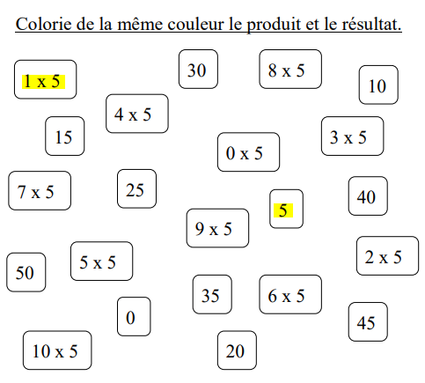
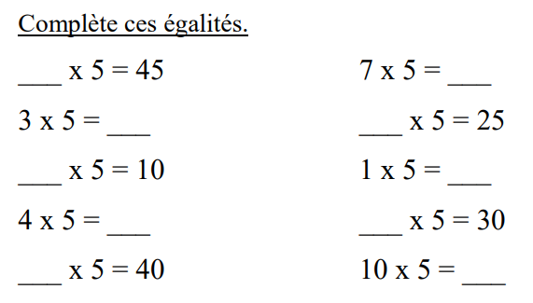

Pour aller plus loin :
https://www.tablesdemultiplication.fr/table-de-5.html
MATHEMATIQUES 4
Dictée de nombres N°2
1. ……………. 2. ……………. 3. ……………. 4. ……………. 5. …………….
6. ……………. 7. ……………. 8. ……………. 9. ……………. 10. …………….

Score : ………… / 10
Grandeurs et mesures : L’heure
Leçon

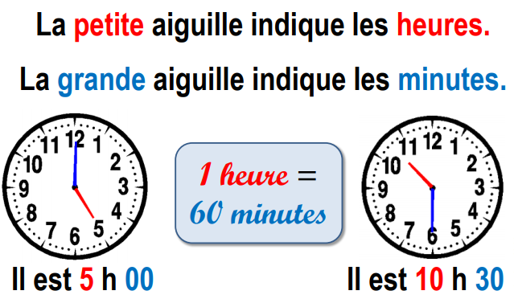

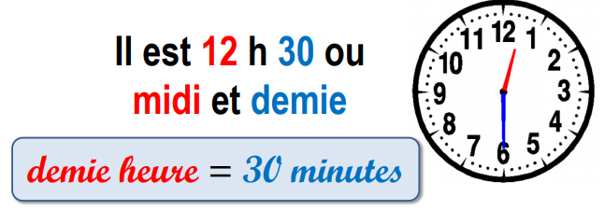

Exercices

Ecris l’heure sous chaque pendule. Score : …….. /10
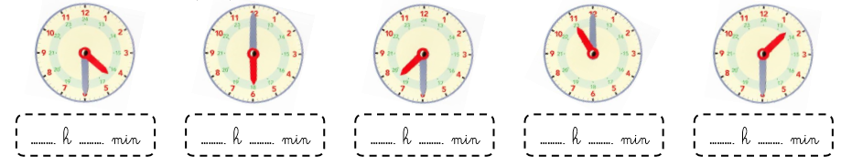
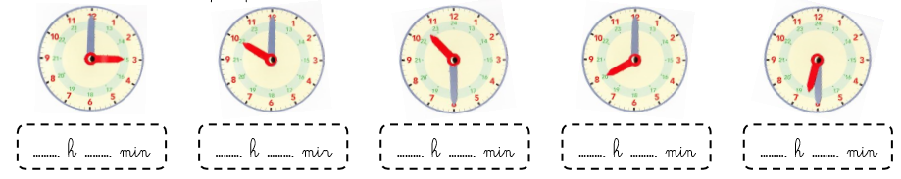

Dessine les aiguilles. Score : ……. / 10

